**LAB7: Thực hiện chức năng phân trang cho trang chủ**

1. Cài đặt chức năng phân trang cho ứng dụng Web MVC

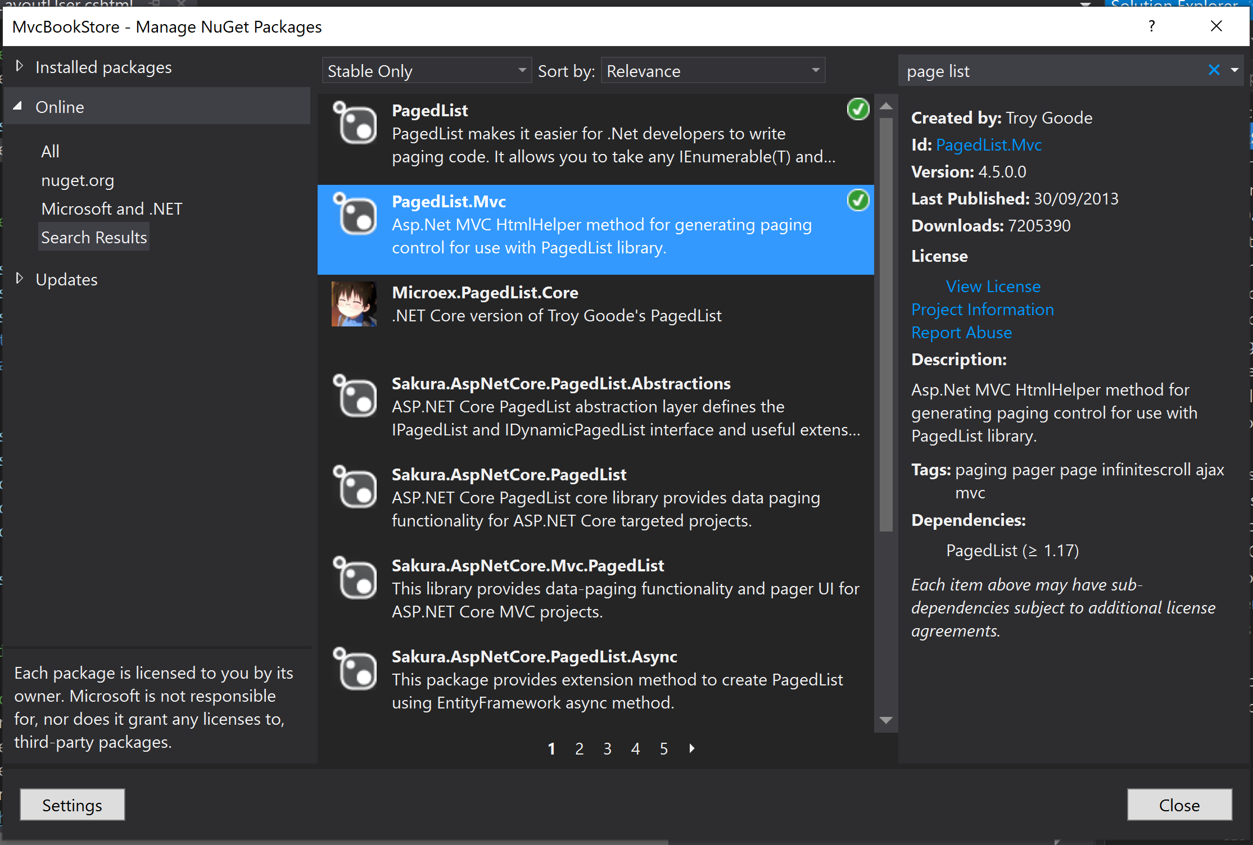

1. Cập nhật code cho BookStoreController

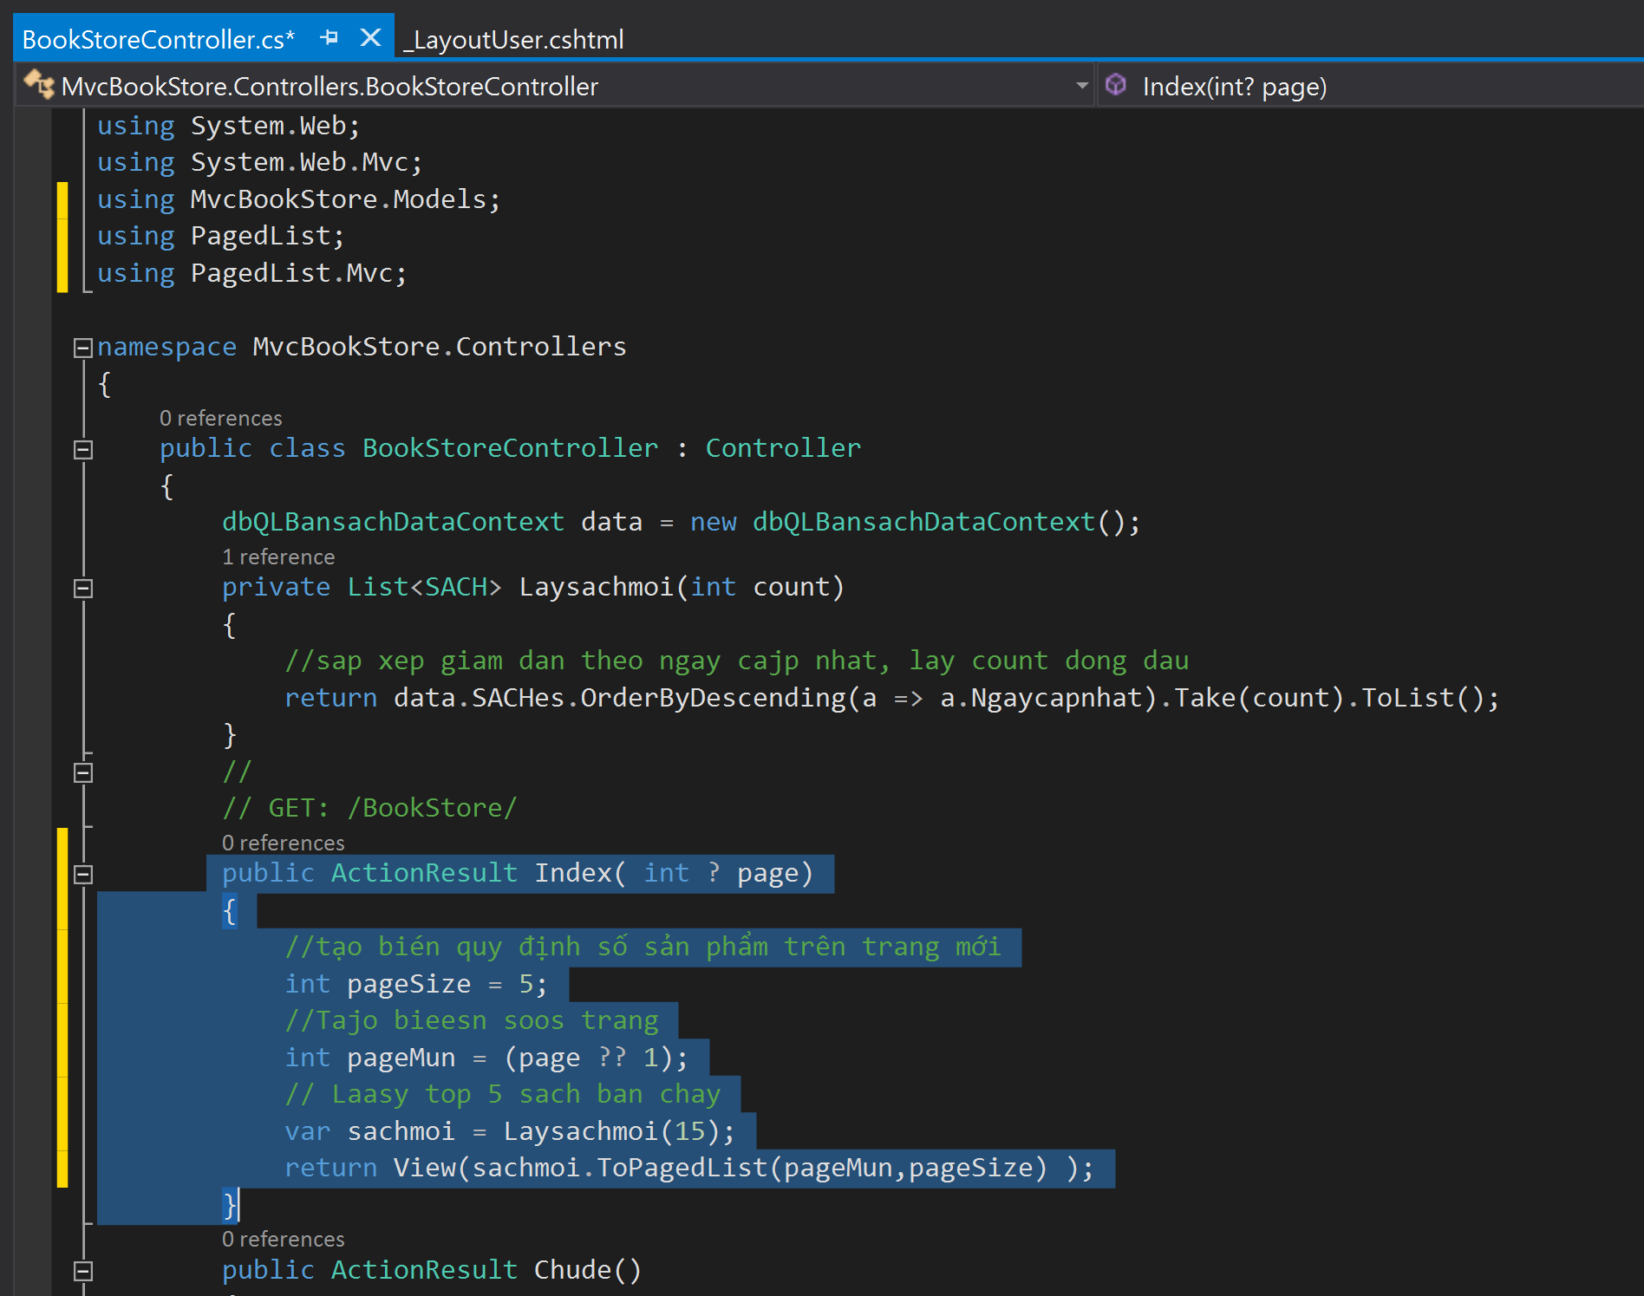

1. Cập nhật View hiện tại

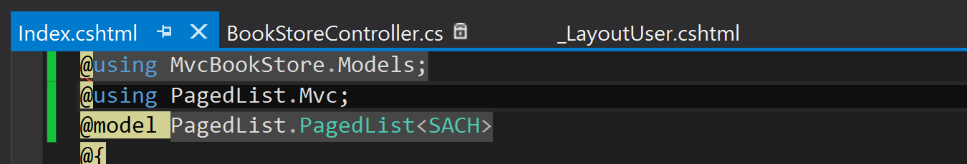

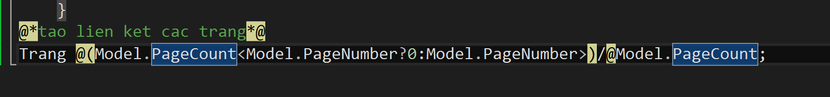

1. Cập nhật thanh meu các trang

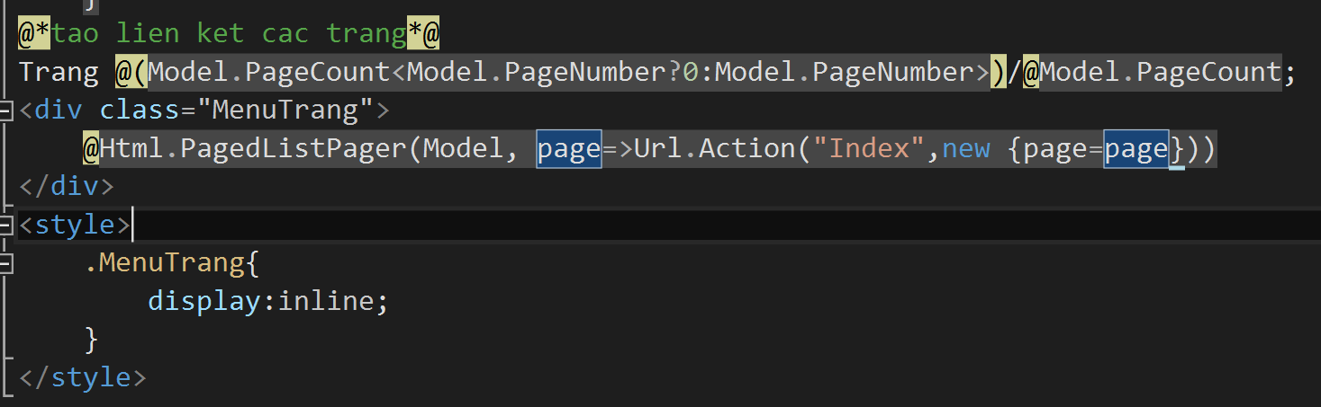

1. Kết quả

